一、简单查询：

create table student (

sid int primary key auto_increment,

sname varchar(50) not null,

sage int,

ssex int not null

);

-- 先插入10条数据

insert into student (sname,sage,ssex)values('王二',78,1);

insert into student (sname,sage,ssex)values('张三',66,1);

insert into student (sname,sage,ssex)values('李四',23,1);

insert into student (sname,sage,ssex)values('孙五',26,1);

insert into student (sname,sage,ssex)values('赵六',20,0);

insert into student (sname,ssex)values('周七',0);

insert into student (sname,sage,ssex)values('陈八',30,1);

insert into student (sname,sage,ssex)values('刘九',40,1);

insert into student (sname,sage, ssex)values('姚十',12,0);

insert into student (sname,sage,ssex)values('十一',12,1);

-- 1.查找年龄处于30-50的人的所有信息并按照年龄升序

-- 2.查找年龄大于30的所有人，列名用中文表示并按照年龄降序

-- 3.查找年龄不在50~60范围的男生 （两种方式）

-- 4.查找年龄是78或者是23的女生 （两种方式）

-- 5.查找年龄为空的所有人

二、创建学生表如下：

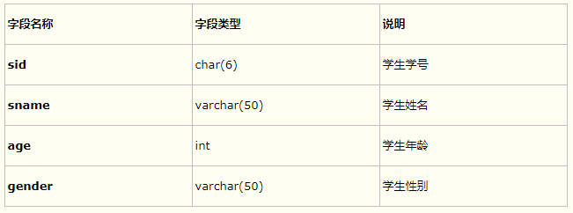

插入如下记录：

INSERT INTO stu VALUES('S_1001', 'liuYi', 35, 'male');

INSERT INTO stu VALUES('S_1002', 'chenEr', 15, 'female');

INSERT INTO stu VALUES('S_1003', 'zhangSan', 95, 'male');

INSERT INTO stu VALUES('S_1004', 'liSi', 65, 'female');

INSERT INTO stu VALUES('S_1005', 'wangWu', 55, 'male');

INSERT INTO stu VALUES('S_1006', 'zhaoLiu', 75, 'female');

INSERT INTO stu VALUES('S_1007', 'sunQi', 25, 'male');

INSERT INTO stu VALUES('S_1008', 'zhouBa', 45, 'female');

INSERT INTO stu VALUES('S_1009', 'wuJiu', 85, 'male');

INSERT INTO stu VALUES('S_1010', 'zhengShi', 5, 'female');

INSERT INTO stu VALUES('S_1011', 'xxx', NULL, NULL);

根据下面要求进行查询：

1 查询性别为女，并且年龄50的记录

2 查询学号为S_1001，或者姓名为liSi的记录

3 查询学号为S_1001，S_1002，S_1003的记录

4 查询学号不是S_1001，S_1002，S_1003的记录

5 查询年龄为null的记录

6 查询年龄在20到40之间的学生记录

7 查询性别非男的学生记录

8 查询姓名不为null的学生记录

9 查询姓名由5个字母构成的学生记录

10 查询姓名由5个字母构成，并且第5个字母为“i”的学生记录

11 查询姓名以“z”开头的学生记录

12 查询姓名中第2个字母为“i”的学生记录

13 查询姓名中包含“a”字母的学生记录

14 查询所有学生记录，按年龄升序排序